Open Day z marką Chapel Parket - 3 lipca w Katowicach
Salon sprzedaży firmy Parkett Service organizuje Open Day z marką dębowych podłóg Chapel Parket. Wydarzenie będzie miało miejsce 3 lipca w katowickiej Galerii Handlowej NOWY ROŹDZIEŃ. Zapraszamy już od godz. 10:00.

Firma Parkett Service, organizator Open Day, jest jednym z autoryzowanych dystrybutorów dębowych podłóg z oferty firmy Chapel Parket Polska. - Będzie to już drugie spotkanie w formie Open Day, jednak pierwsze z marką Chapel Parket – podkreśla Łukasz Pich z firmy Parkett Service.

Wydarzenie adresowane jest przede wszystkim do projektantów i architektów wnętrz, do udziału w spotkaniu zapraszamy także inwestorów chcących poznać bliżej podłogi Chapel Parket.
- Nasze deski, kasetony i klepki to propozycja dla wymagających osób, które od podłóg oczekują najwyższej jakości i niepowtarzalnej stylistyki. To produkty tworzone ręcznie, przy użyciu opatentowanych technik i specjalnych substancji chemicznych. Proces produkcji to tylko jeden z tematów często przewijających się w pytaniach dotyczących podłóg Chapel Parket. Otrzymujemy także sporo zapytań o poszczególne serie z naszej oferty, zainteresowanie budzą również nietypowe wymiary i niespotykane kolory elementów. Te i inne zagadnienia poruszymy podczas spotkania w Katowicach. Zapraszam wszystkich do udziału w tym wydarzeniu – zachęca Paweł Bekas, ekspert firmy Chapel Parket Polska.

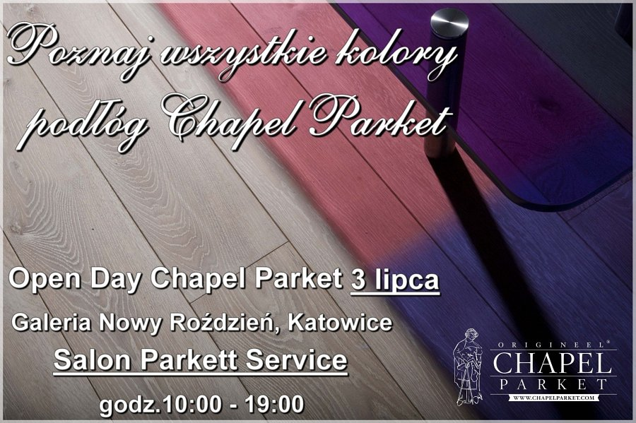

Open Day odbędzie się w salonie firmy Parkett Service mieszczącym się w katowickiej Galerii Handlowej NOWY ROŹDZIEŃ przy al. Roździeńskiego 199. Do salonu mieszczącego się na poziomie -1 zapraszamy w godz. 10:00- 19:00.

Spotkanie ma otwarty charakter - uczestnicy nie muszą się rejestrować, mogą przyjść w dogodnej dla siebie porze i porozmawiać z przedstawicielami firmy Chapel Parket Polska.

* * *
Chapel Parket – podłogi z własną historią

www.chapelparket.pl
www.facebook.com/ChapelParketPolska
Przy produkcji podłóg Chapel Parket stosowany jest olej Floor Service Hardwax Oil, który ma dużą odporność na ścieranie, działanie wody, wina, piwa, coli, kawy, herbaty, soków owocowych i mleka. Substancja jest zgodna z normą DIN 68861 1A. Odporność na działanie śliny i potu jest zgodna z normą DIN 53160. Olej jest ponadto zgodny z europejską normą EN71 dotyczącą zabawek z drewna.

